В приложении Discord прошел онлайн-семинар для молодёжи «Противодействие идеологии терроризма в социальных сетях»
25.01.2021
Онлайн-семинар для молодёжи «Противодействие идеологии терроризма в социальных сетях» прошел в приложении Discord 21 января. Данный семинар был проведен с целью профилактики противодействия идеологии терроризма среди молодежи в социальной сети Интернет.
В семинаре приняли участия ребята из местного отделения Молодой гвардии Единой России, ребята из Молодежной палаты района Силино, а также несовершеннолетние, состоящие КДНиЗП района Силино.
На семинаре вместе с ребятами обсудили важность вопроса кибербезопасности, как не попасть в лапы к тем, кто вербует людей в террористы.
Также проговорили о 5 правилах медиа безопасности, о том, как понять, что материал экстремисткий?
В конце семинара сделали напоминание о том, что публичные призывы к осуществлению террористической деятельности, публичное оправдание терроризма или пропаганда терроризма, согласно ст. 205.2 УК РФ влекут за собой уголовную ответственность в виде лишения свободы на срок от 2 до 5 лет.
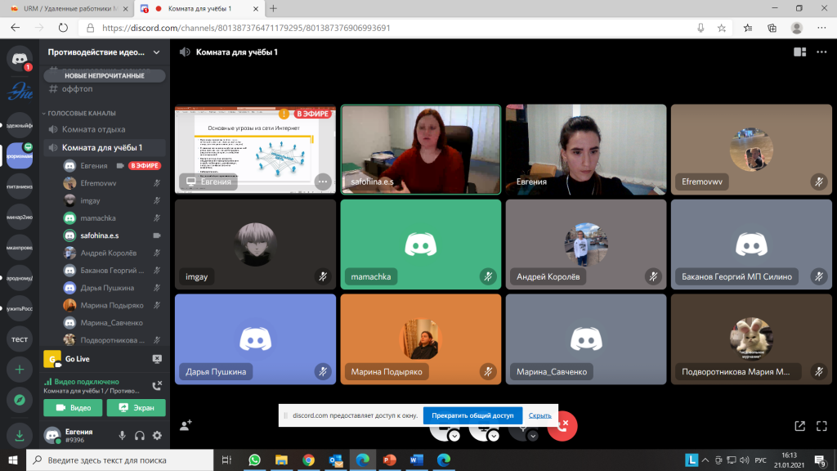
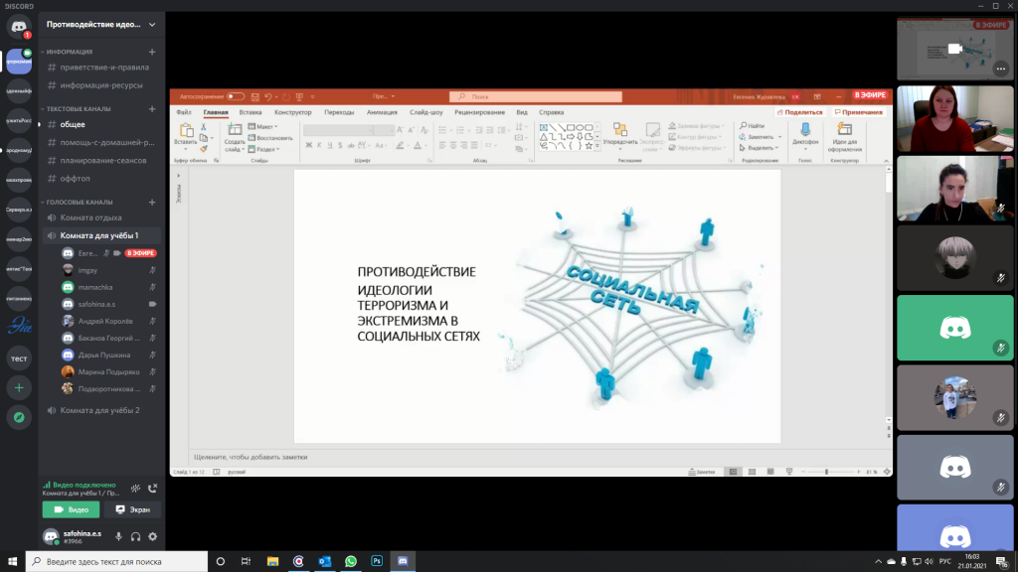
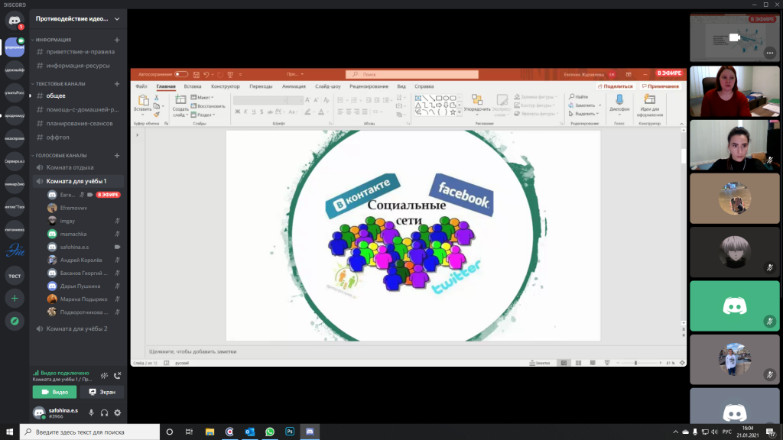
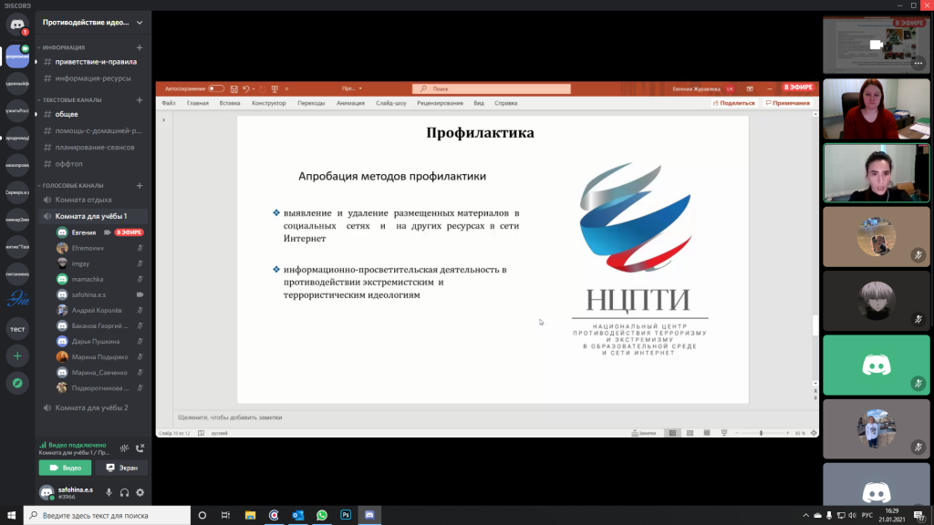

Адрес страницы: http://silino.mos.ru/presscenter/news/detail/9662307.html
Управа района Силино города Москвы

